Une cada objeto donde pertenece.
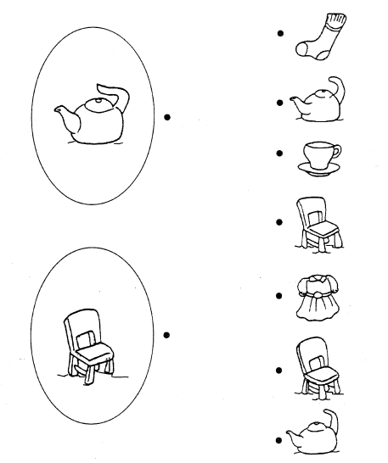

Pinta el que no pertenece a cada uno.
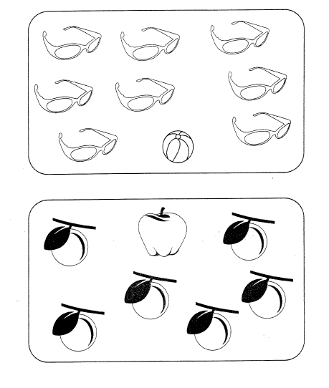

Pinta las figuras que no pertenecen al cuerpo humano.

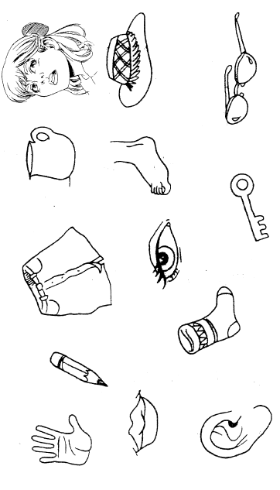

Pinta los globos del color que se indica.

Descubre que color sale de la unión de ellas.
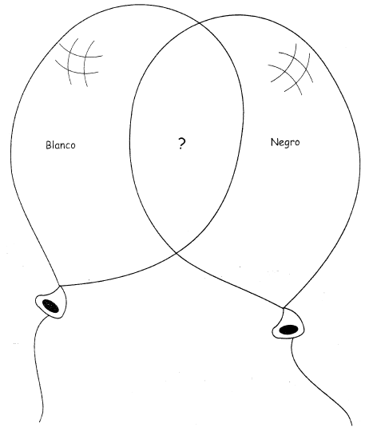

Con temperas de color plomo, realiza la técnica de dactilopintura.
